目录

基础 2

profile 2

阿里云 2

jdk 2

安装 2

配置 3

查看jvm版本 3

配置 3

全局 3

使配置生效 3

Mysql 4

连接登录 4

忘记密码时，可用如下方法重置 4

启动 5

乱码 5

查看是否安装mysql 8

node 8

nvm 8

安装cnpm 9

tomcat 10

重启 10

启动关闭 11

防火墙 12

非centos7 12

centos 12

本地网咯请求 13

ping地址 13

查看日志 13

切换防火墙 13

# 基础

## profile

vi /etc/profile

编辑

I，编辑后按esc退出编辑模式

：wq保存并退出

立即生效

source /etc/profile

## 阿里云

默认只开放了一部分端口，需要自己进行安全组配置，配置完立即生效，不需要重启。

# jdk

## 安装

查找jdk版本

yum -y list java*

查看已安装版本

yum list installed |grep java

安装

yum install java-1.8.0-openjdk* -y

或者指定 yum install java-1.8.0-openjdk.x86_64

## 配置

## 查看jvm版本

cd /usr/lib/jvm && ls

## 配置

### 全局

#### 使用jvm/java下的脚本

vim /etc/profile

export JAVA_HOME=/usr/lib/jvm/java

export CLASSPATH=.:$JAVA_HOME/lib/dt.jar:$JAVA_HOME/lib/tools.jar:$JAVA_HOME/jre/lib/rt.jar

#### 直接用xxx版本

JAVA_HOME=/usr/lib/jvm/jre-1.8.0-openjdk-1.8.0.171-8.b10.el7_5.x86_64

PATH=$PATH:$JAVA_HOME/bin

CLASSPATH=.:$JAVA_HOME/lib/dt.jar:$JAVA_HOME/lib/tools.jar

export JAVA_HOME CLASSPATH PATH

### 使配置生效

. /etc/profile

注意有个空格

# Mysql

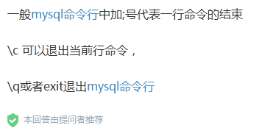[Linux下Tomcat重新启动](http://www.cnblogs.com/tovep/articles/2473147.html)

## 连接登录

开启MySQL服务后，使用MySQL命令可以登录。一般使用mysql -uroot -p即可。如果数据库不是本机，则需要加参数，常用参数如下：  
1，-h，指定ip地址，默认为localhost  
2，-u，指定用户名。  
3，-p，指定密码，密码可以接在-p后面输入mysql -uroot -p123456。也也可以mysql -uroot -p回车等提示输入密码时输入，这样输入密码没有回显。

直接输入指令mysql -uroot -predhat如果有主机选择就输入-h172.25.X.X 注意-p后面输入密码时候不要空格，直接-p后输入密码。

忘记密码时，可用如下方法重置：  
# service mysqld stop  
# mysqld_safe --user=root --skip-grant-tables --skip-networking &  
# mysql -u root   
mysql> use mysql;  
mysql> update user set password=password("new_password") where user="root";   
mysql> flush privileges;

## 启动

启动MySQL服务：

systemctl start mysql

service mysqld start

关闭

service mysqld stop

重启

service mysqld restart

## 乱码

修改MySQL数据库字符编码为UTF-8，UTF-8包含全世界所有国家需要用到的字符，是国际编码。

**具体操作：**

1、进入MySQL控制台

mysql  -u root -p

输入密码

查看当前mysql运行状态

mysql>status

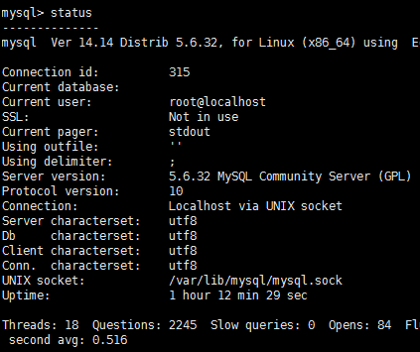

后面四个编码是我在修改之后，所以显示utf-8；默认编码是latin1。

2.修改mysql配置文件

默认位置：/etc/my.cnf

进入etc文件夹>>vim my.cnf(可以直接找到文件夹修改)

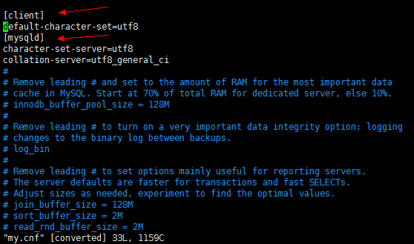

图片是我添加设置后的。

* 我的mysql没有[client]这个字段，首先添加上，在[client]段增加下面代码default-character-set=utf8(网上还有提到其他的设置语句，是以前的版本，现在不用了)

* 在[mysqld]段增加下面的代码

character-set-server=utf8

collation-server=utf8_general_ci

:wq! #保存退出

* systemctl restart mysql.service #重启MySQL

* 查看当前mysql运行状态

 mysql>status

此时所有编码应该都是UTF-8

参数说明：

haracter_set_client：客户端请求数据的字符集。

character_set_connection：从客户端接收到数据，然后传输的字符集。

character_set_database：默认数据库的字符集，无论默认数据库如何改变，都是这个字符集；如果没有默认数据库，使character_set_server指定的字符集，此参数无需设置。

character_set_filesystem：把操作系统上文件名转化成此字符集，即把character_set_client转换character_set_filesystem，默认binary即可。

character_set_results：结果集的字符集。

character_set_server：数据库服务器的默认字符集。

character_set_system：这个值总是utf8，不需要设置，存储系统元数据的字符集。

## 查看是否安装mysql

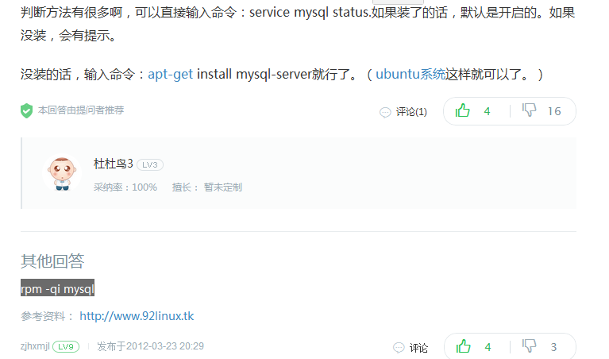

# node

## nvm

(不支持)

下载

1、直接从 github 找到最新版本通过wget下载到本地wget https://github.com/cnpm/nvm/archive/v0.23.0.tar.gz， 然后解压tar zxvf xxx

(就安装这个版本，最新版安装失败)

wget -qO- https://raw.githubusercontent.com/creationix/nvm/v0.33.11/install.sh | bash

2、或者直接克隆到本地通过git clone https://github.com/cnpm/nvm.git

安装

1、安装nvm非常简单，只要解压后进入目录然后执行。./install.sh然后source ~/.bash_profile。

2、也可以手动配置终端启动时自动执行 source /opt/wget/nvm-0.23.0/nvm.sh,在 ~/.bashrc, ~/.bash_profile, ~/.profile, 或者 ~/.zshrc 文件添加命令:

安装node

**通过nvm安装管理nodejs**

1、列出所有可安装的版本nvm list-remote；

2、安装相应的版本使用nvm install v0.12.4；还可以直接安装 iojs 各个版本；

NVM_NODEJS_ORG_MIRROR=https://npm.taobao.org/mirrors/node nvm install v7.10.1

用淘宝镜像安装比较快

3、查看一下你当前已经安装的版本:nvm ls；

4、切换版本；nvm use v0.12.4；

5、设置默认版本 nvm alias default v0.12.4

## 安装cnpm

npm install -g cnpm --registry=https://registry.npm.taobao.org

彻底设置淘宝镜像

1.通过config命令

npm config set registry https://registry.npm.taobao.org

npm info underscore （如果上面配置正确这个命令会有字符串response）

2.命令行指定

npm --registry https://registry.npm.taobao.org info underscore

3.编辑 ~/.npmrc 加入下面内容

registry = https://registry.npm.taobao.org

nvm alias default v6.9.5

指定默认版本

# tomcat

## 重启

在Linux系统下，重启Tomcat使用命令操作的！

首先，进入Tomcat下的bin目录

cd /usr/local/tomcat/bin

使用Tomcat关闭命令

./shutdown.sh

查看Tomcat是否以关闭

ps -ef|grep java

如果显示以下相似信息，说明Tomcat还没有关闭

[复制代码](javascript:void(0);)

root 7010 1 0 Apr19 ? 00:30:13 /usr/local/java/bin/java -Djava.util.logging.config.file=/usr/local/tomcat/conf/logging.properties -Djava.awt.headless=true -Dfile.encoding=UTF-8 -server -Xms1024m -Xmx1024m -XX:NewSize=256m -XX:MaxNewSize=256m -XX:PermSize=256m -XX:MaxPermSize=256m -XX:+DisableExplicitGC -Djava.util.logging.manager=org.apache.juli.ClassLoaderLogManager -Djava.endorsed.dirs=/usr/local/tomcat/endorsed -classpath /usr/local/tomcat/bin/bootstrap.jar -Dcatalina.base=/usr/local/tomcat -Dcatalina.home=/usr/local/tomcat -Djava.io.tmpdir=/usr/local/tomcat/temp org.apache.catalina.startup.Bootstrap start

[复制代码](javascript:void(0);)

*如果你想直接干掉Tomcat，你可以使用kill命令，直接杀死Tomcat进程

kill -9 7010

然后继续查看Tomcat是否关闭

ps -ef|grep java

如果出现以下信息，则表示Tomcat已经关闭

root 7010 1 0 Apr19 ? 00:30:30 [java] <defunct>

最后，启动Tomcat

./startup.sh

## 启动关闭

一：[**Linux**](http://lib.csdn.net/base/linux)下tomcat服务的启动、关闭与错误跟踪，使用PuTTy远程连接到服务器以后，通常通过以下几种方式启动关闭tomcat服务：  
切换到tomcat主目录下的bin目录（cd usr/local/tomcat/bin）  
1，启动tomcat服务  
方式一：直接启动 ./startup.sh  
方式二：作为服务启动 nohup ./startup.sh &  
方式三：控制台动态输出方式启动 ./catalina.sh run 动态地显示tomcat后台的控制台输出信息,Ctrl+C后退出并关闭服务  
解释：  
通过方式一、方式三启动的tomcat有个弊端，当客户端连接断开的时候，tomcat服务也会立即停止，通过方式二可以作为linux服务一直运行  
通过方式一、方式二方式启动的tomcat，其日志会写到相应的日志文件中，而不能动态地查看tomcat控制台的输出信息与错误情况，通过方式三可以以控制台模式启动tomcat服务，  
直接看到程序运行时后台的控制台输出信息，不必每次都要很麻烦的打开catalina.out日志文件进行查看，这样便于跟踪查阅后台输出信息。tomcat控制台信息包括log4j和System.out.println()等输出的信息。

## 防火墙

### 非centos7

1） 临时生效，重启后复原

开启： service iptables start

关闭： service iptables stop

2） 永久性生效，重启后不会复原

开启： chkconfig iptables on

关闭： chkconfig iptables off

### centos

systemctl mask firewalld

sudo systemctl stop firewalld.service && sudo systemctl disable firewalld.service

获取 firewalld 状态

firewall-cmd --state

此举返回 firewalld 的状态，没有任何输出。可以使用以下方式获得状态输出：

firewall-cmd --state && echo "Running" || echo "Not running"

# systemctl mask firewalld 屏蔽服务（让它不能启动） # ln -s '/dev/null''/etc/systemd/system/firewalld.service'

# systemctl unmask firewalld 显示服务（如 firewalld.service） # rm '/etc/systemd/system/firewalld.service'

systemctl stop firewalld

systemctl start firewalld

## 本地网咯请求

wget <http://localhost:8080>

curl http://localhost:8080

## ping地址

## 查看日志

1、先切换到：cd tomcat/logs

2、tail -f catalina.out

3、这样运行时就可以实时查看运行日志了

各位大佬，问一下浏览器无法访问腾讯云tomcat服务器，以前是好的，昨天发现不行了，防火墙关了的，linux下本地可以访问，电脑上ping ip可以连接，log里显示正常启动了，重新装了系统还是不行……

## 切换防火墙

1、直接关闭防火墙

systemctl stop firewalld.service #停止firewall

systemctl disable firewalld.service #禁止firewall开机启动

2、设置 iptables service

yum -y install iptables-services

如果要修改防火墙配置，如增加防火墙端口3306

vi /etc/sysconfig/iptables

增加规则

-A INPUT -m state --state NEW -m tcp -p tcp --dport 3306 -j ACCEPT

-A INPUT -p tcp -m state --state NEW -m tcp --dport 80 –j ACCEPT  
-A INPUT -p tcp -m state --state NEW -m tcp --dport 8080 -j ACCEPT

保存退出后

systemctl restart iptables.service #重启防火墙使配置生效

systemctl enable iptables.service #设置防火墙开机启动

最后重启系统使设置生效即可。